DO

1.使用全连接网络，输入输出为一个时间步的zc模式产生的ssta数据。

DO

2.使用卷积网络，输入输出同上。

DO

3.使用卷积网络，输入为ssta，ha，输出为一个时间步的zc模式产生的ssta。

（）

DO

不是一个时间步，而是按年作为一个循环，固定n个月份，也就是n个时间步，作为预测。

The means of observed and modeled data were calculated separately. Typically, for monthly data, and further, for a given month—say, January—the mean was calculated over all January SST values and such a mean was subtracted from the given (unprocessed) January SST value to get the SST anomaly.

（0.405 for 1 month ssta and ha

0.416 for 12 month ssta and ha

0.406 for 1 month ssta

0.419 for 12 month ssta.

）

DO

~~是否由于初始值的不确定。in0.5-150.5_new3，ZC从这里读取了初始化数据。~~

将do tinitial=48.5,48.5,1.0d0

tfinal=tinitial+9.0d0

固定起始月份，使用随机ssta，循环3000次生成样本，使用dense网络结构，所得结果非常正常，训练结果较好。

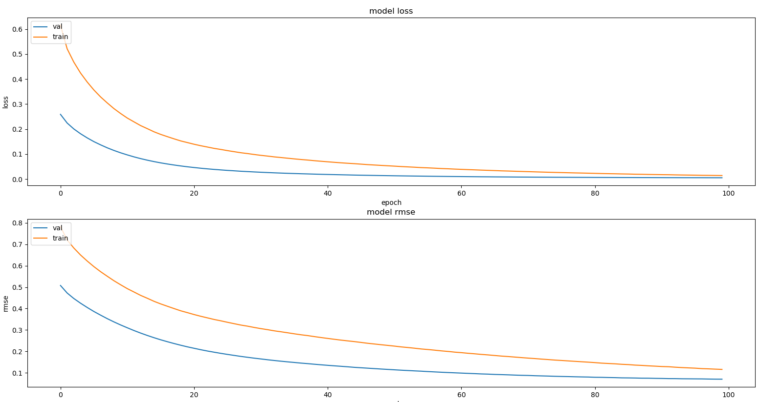

2018/9/18 -- 2018/9/25

DO

迭代方式生成12个月的ssta，训练结果

do tinitial=48.5,59.5,1.0d0

tfinal=tinitial+1.0d0



直接积分12个月，输出中间结果作为样本ssta，训练结果

do tinitial=48.5,48.5,1.0d0

tfinal=tinitial+12.0d0

0.04374002556006114, 0.04314763789375623

0.04897302566303147, 0.04881158513603387

2018/10/9

TODO

~~使用更精确的数据，将zc输出保存为2进制文件，提高文件精度。~~

TODO

使用观测数据做实验比较

TODO

使用处理序列方法比较。

TODO

Loss函数不选mse，而是以数据是否同号作为loss来训练神经网络。